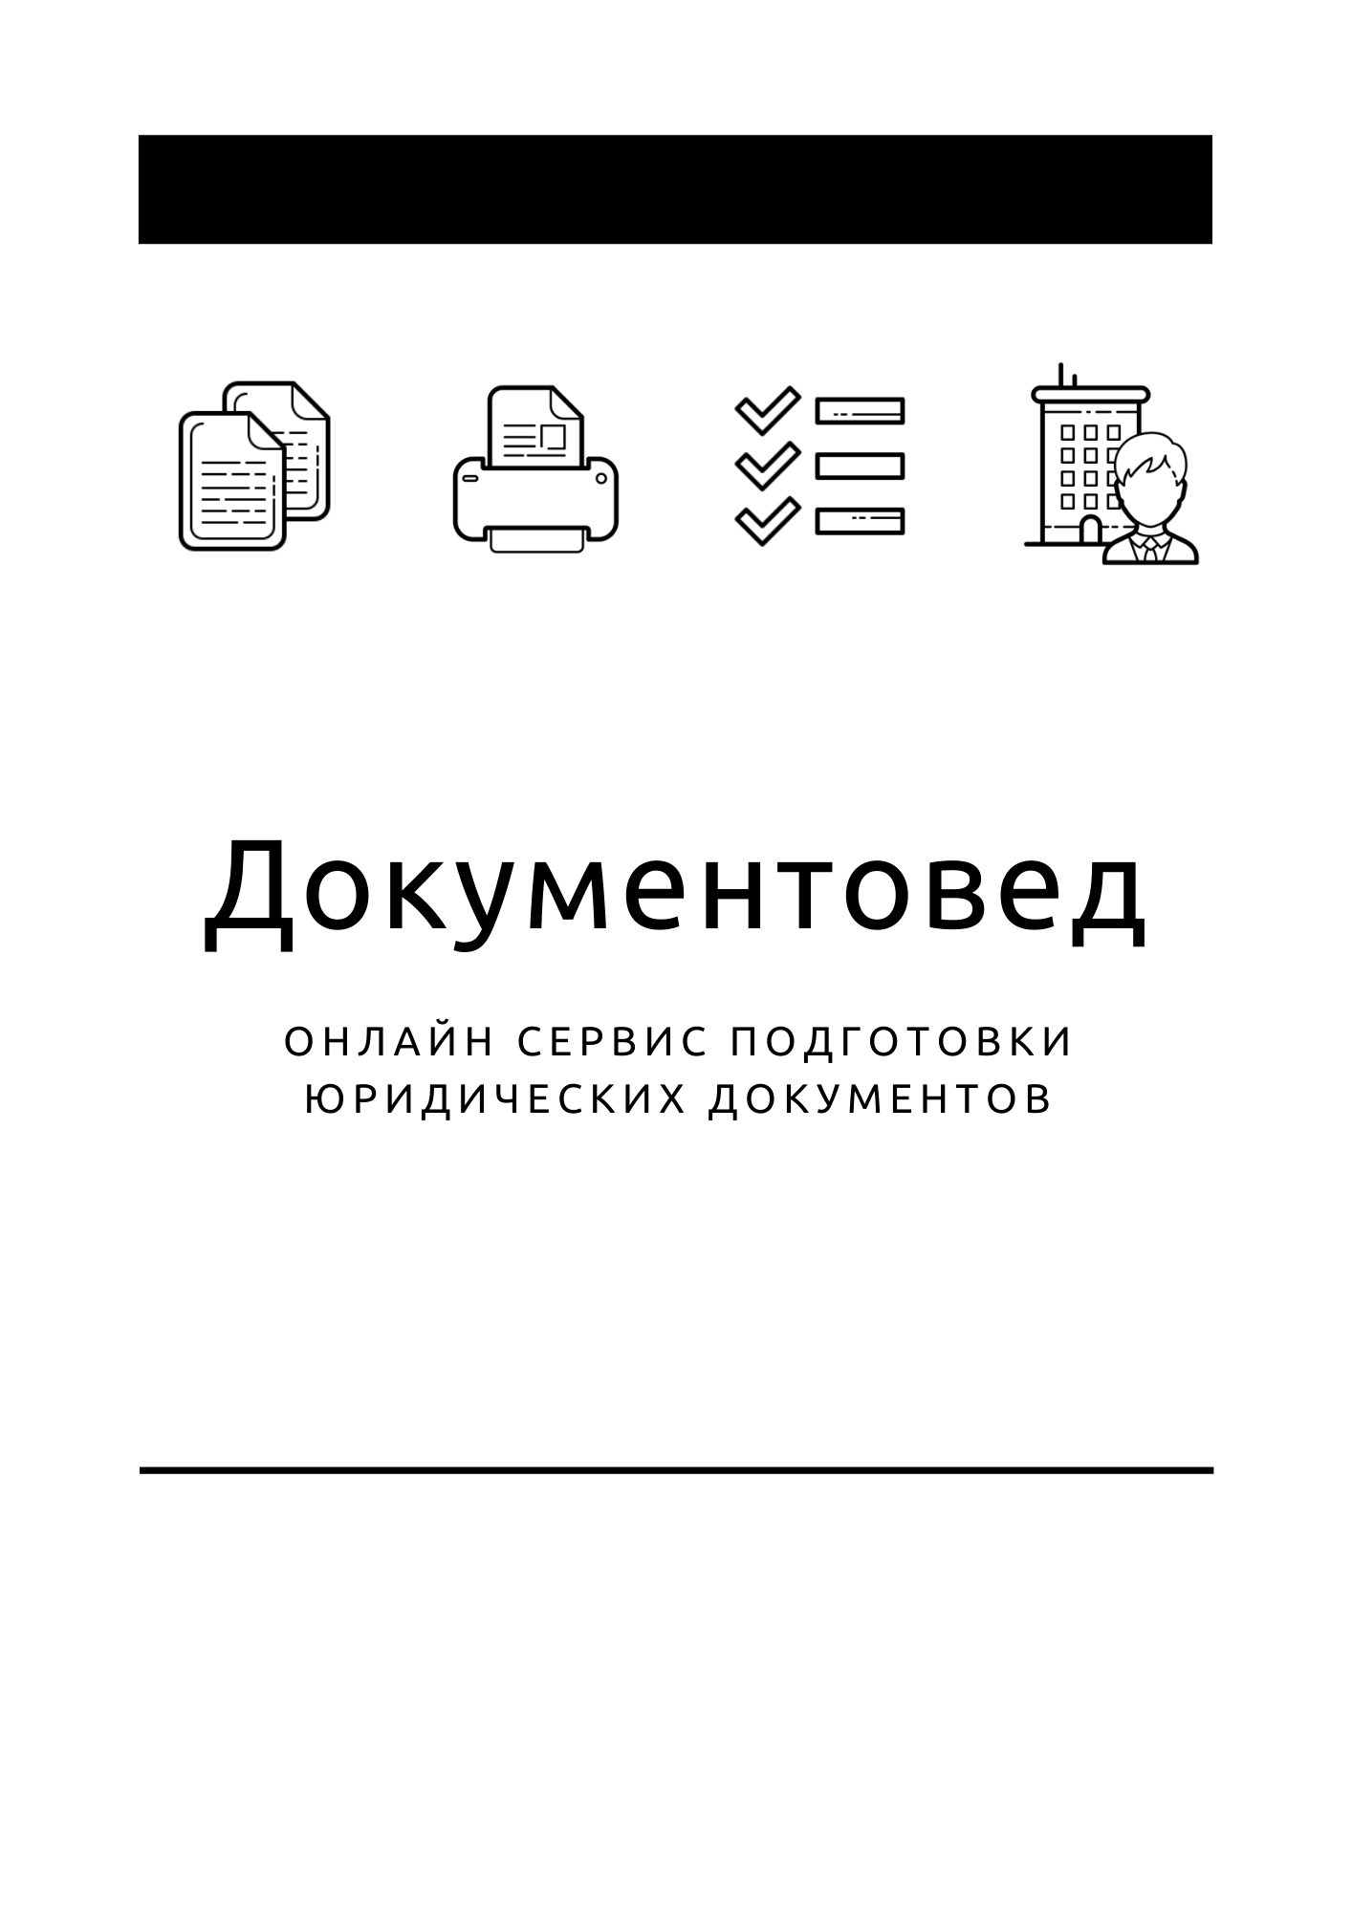

Договор купли-продажи доли участника в ООО

Новая форма Р13014

- Документы готовы за 15 минут
- Удобный мастер ввода данных
- Юридическая поддержка

Зарегистрироваться

Договор купли-продажи доли в уставном капитале
общества с ограниченной ответственностью

Москва 23 мая 2024 г.

Настоящий Договор купли-продажи доли в уставном капитале общества с ограниченной ответственностью (далее – «Договор») заключен между:

Ивановым Павлом Александровичем, паспорт: 4107 № 215028, выдан УФМС России по г. Москве 03 июля 2018 г., код подразделения 256-342, зарегистрированным по адресу: 111024, г. Москва, вн.тер.г. муниципальный округ Нижегородский, проезд. Перовский, д. 2, стр. 3
(далее – «Продавец»)
и
Петровым Анатолием Викторовичем, паспорт: 3423 № 534534, выдан УФМС по г. Москве 04 января 2020 г., код подразделения 775-353, зарегистрированным по адресу: 140250, обл. Московская, г.о. Воскресенск, г. Воскресенск, тер. Ворщиково-1, д. 18
(далее – «Покупатель»).

Продавец и Покупатель совместно именуются Стороны, а по отдельности Сторона.

Предмет договора
  - По настоящему Договору Продавец обязуется передать в собственность Покупателя, а Покупатель обязуется принять и оплатить часть доли в уставном капитале ОБЩЕСТВА С ОГРАНИЧЕННОЙ ОТВЕТСТВЕННОСТЬЮ «ПРИМЕР», ОГРН: 1237800000448, ИНН/КПП: 7814817482/781401001 (далее по тексту – «Общество») номинальной стоимостью 5 000 (пять тысяч) рублей 00 копеек, составляющую 50% уставного капитала Общества (далее – «Доля»).
  - Доля продается по согласованной Сторонами цене в размере 5 000 (пять тысяч) рублей 00 копеек.
  - Продавец подтверждает, что на момент заключения настоящего Договора Доля никому не продана, не заложена, не обременена правами третьих лиц, не является предметом спора, под арестом или запрещением не состоит.
  - Продавец гарантирует, что отчуждение Доли третьим лицам, не являющимся участниками Общества, не запрещено Уставом Общества.
  - Доля в уставном капитале Общества, передаваемая Покупателю по настоящему Договору, на день удостоверения настоящего Договора оплачена Продавцом полностью.
  - Продавец подтверждает, что до заключения настоящего Договора им соблюден предусмотренный действующим законодательством порядок уведомления других участников Общества и самого Общества об отчуждении им доли и гарантирует Покупателю отсутствие претензий со стороны третьих лиц, связанных с несоблюдением этого порядка.

Права и обязанности сторон
  - Продавец обязуется:
    - Передать Долю Покупателю в порядке, установленном законодательством Российской Федерации.
    - До передачи Доли обеспечить соблюдение требований законодательства Российской Федерации, Устава Общества о порядке перехода доли в уставном капитале Общества к третьим лицам.
    - Сообщить Покупателю все сведения, относящиеся к исполнению настоящего Договора.
    - Предоставить все необходимые документы, подтверждающие его право на долю, по требованию нотариуса в связи с совершением настоящей сделки.
  - Покупатель обязуется:
    - Приобрести Долю с соблюдением порядка, установленного законодательством Российской Федерации.
    - Уплатить цену Договора в порядке, предусмотренном разделом 3 настоящего Договора.

Порядок оплаты
  - Оплата доли в размере, указанном в пункте 1.2., производится в день нотариального удостоверения сделки.
  - Оплата производится путем передачи Покупателем наличных денежных средств Продавцу.

Разрешение споров
  - Все споры и разногласия Сторон, вытекающие из настоящего Договора, при невозможности их урегулирования путем переговоров, разрешаются в претензионном порядке.
  - При невозможности урегулирования споров и разногласий в претензионном порядке, такие споры и разногласия подлежат разрешению в соответствии с требованиями материального права Российской Федерации.

Заключительные положения
  - Настоящий Договор подлежит нотариальному удостоверению.
  - Настоящий Договор вступает в силу с момента его нотариального удостоверения и действует до момента полного выполнения Сторонами своих обязательств.
  - Любые изменения и дополнения к настоящему Договору действительны при условии, если они совершены в письменной форме, подписаны надлежаще уполномоченными на то представителями Сторон и нотариально удостоверены.
  - Доля в уставном капитале Общества переходит к Покупателю с момента нотариального удостоверения настоящего Договора. Одновременно к Покупателю переходят все права и обязанности участника общества, возникшие до удостоверения договора, за исключением дополнительных прав и обязанностей Продавца, если такие имеются.
  - Расходы по удостоверению настоящего Договора, передаче заявления в налоговый орган, передаче документов Обществу несет Продавец.
  - Настоящий Договор составлен в трех одинаковых экземплярах, имеющих равную юридическую силу.
  - Стороны обязаны в разумный срок уведомлять друг друга об изменении реквизитов, указанных в настоящем Договоре.
  - Все, что не урегулировано настоящим Договором, регулируется в соответствии с законодательством Российской Федерации.
РЕКВИЗИТЫ СТОРОН
Продавец |  | Покупатель
Иванов Павел Александрович |  | Петров Анатолий Викторович
Адрес регистрации:  111024, г. Москва, вн.тер.г. муниципальный округ Нижегородский, проезд. Перовский, д. 2, стр. 3  Почтовый адрес:  _____________________________  Серия паспорта: 4107  Номер паспорта: 215028  Выдан: УФМС России по г. Москве  Дата выдачи: 03 июля 2018 г.  Код подразделения: 256-342 |  | Адрес регистрации:  140250, обл. Московская, г.о. Воскресенск, г. Воскресенск, тер. Ворщиково-1, д. 18  Почтовый адрес:  _____________________________  Серия паспорта: 3423  Номер паспорта: 534534  Выдан: УФМС по г. Москве  Дата выдачи: 04 января 2020 г.  Код подразделения: 775-353
Тел.: +7 (929) 883-0045  E-mail: mail@mail.ru |  | Тел.: +7 (929) 556-6885
______________/П. А. Иванов |  | ______________/А. В. Петров
(подпись) |  | (подпись)

